Inwentaryzacja Barszczu Sosnowskiego na terenie Gminy Jelcz-Laskowice
L.p. | Obręb geodezyjny | Nr działki | Powierzchnia [ha] | Właściciel nieruchomości
1. | Jelcz | 13/293 | 0,001 | firma ,,Mentor"
2. | Laskowice | 16/1 | 0,0005 | firma ,,Dyka"
3. | Laskowice | 6/2 | 0,0005 | Gmina Jelcz-Laskowice
4. | Jelcz | 13/1 | 0,0005 | Gmina Jelcz-Laskowice
5. | Jelcz | 14 | 0,0005 | własność prywatna
6. | Laskowice | 6/24 | 0,0005 | Skarb Państwa
7. | Laskowice | 6/23 | 0,0005 | Skarb Państwa
8. | Laskowice | 6/30 | 0,0005 | Skarb Państwa
9. | Laskowice | 7/18 | 0,003 | Skarb Państwa
10. | Laskowice | 6/29 | 0,0005 | Skarb Państwa
11. | Laskowice | 6/31 | 0,002 | Skarb Państwa
12. | Laskowice | 19 | 0,3 | własność prywatna
13. | Laskowice | 20 |  | Gmina Jelcz-Laskowice
14. | Laskowice | 21/5 |  | Skarb Państwa/Gmina Jelcz-Laskowice
15. | Laskowice | 21/96 |  | Skarb Państwa/Gmina Jelcz-Laskowice
16. | Laskowice | 21/97 |  | Skarb Państwa/Gmina Jelcz-Laskowice
17. | Laskowice | 21/111 |  | Skarb Państwa/Gmina Jelcz-Laskowice
18. | Laskowice | 21/11 |  | Skarb Państwa/Gmina Jelcz-Laskowice
19. | Laskowice | 21/112 |  | Skarb Państwa/Gmina Jelcz-Laskowice
20. | Laskowice | 21/3 |  | Skarb Państwa/Gmina Jelcz-Laskowice
21. | Nowy Dwór | 47/3 | 0,2 | własność prywatna
22. | Nowy Dwór | 370 |  | Powiat oławski
23. | Nowy Dwór | 438/43 |  | Skarb Państwa
24. | Nowy Dwór | 321/1 | 0,0005 | własność prywatna
25. | Nowy Dwór | 322/3 | 0,0005 | własność prywatna
26. | Nowy Dwór | 440 | 0,5 | Gmina Jelcz-Laskowice
27. | Laskowice | 18 | 0,5 | Gmina Jelcz-Laskowice
28. | Laskowice | 17/4 |  | własność prywatna
29. | Nowy Dwór | 108/4 | 0,7 | własność prywatna
30. | Nowy Dwór | 405 |  | Gmina Jelcz-Laskowice
31. | Nowy Dwór | 404/2 |  | Gmina Jelcz-Laskowice
32. | Nowy Dwór | 108/5 |  | ZGK
SUMA |  |  | 2,3
Załącznik nr 2 do zapytania ofertowego SOW.6122.1.2021

tab. 1 Wyniki inwentaryzacji Barszczu Sosnowskiego na terenie Gminy Jelcz-Laskowice w 2020 r. Stanowiska powtarzają się corocznie.

Poniżej przedstawiono większe skupiska Barszczu Sosnowskiego na terenie Gminy
Jelcz-Laskowice. Pozostałe przypadki to pojedyncze okazy.

- Działka 19, obręb Laskowice, własność prywatna
Działka 20, obręb Laskowice, teren Gminy Jelcz-Laskowice
Działka 21/5, obręb Laskowice, teren Gminy Jelcz-Laskowice
Działka 21/96, obręb Laskowice, teren Gminy Jelcz-Laskowice
Działka 21/97, obręb Laskowice, teren Gminy Jelcz-Laskowice
Działka 21/111, obręb Laskowice, teren Gminy Jelcz-Laskowice
Działka 21/11, obręb Laskowice, teren Gminy Jelcz-Laskowice
Działka 21/112, obręb Laskowice, teren Gminy Jelcz-Laskowice
Działka 21/3, obręb Laskowice, teren Gminy Jelcz-Laskowice
Ciąg pojedynczych oraz dużych skupisk okazów wzdłuż ulicy (przedłużenie Jaskółczej w stronę Nowego Dworu). Łącznie ok. 0.3 ha.
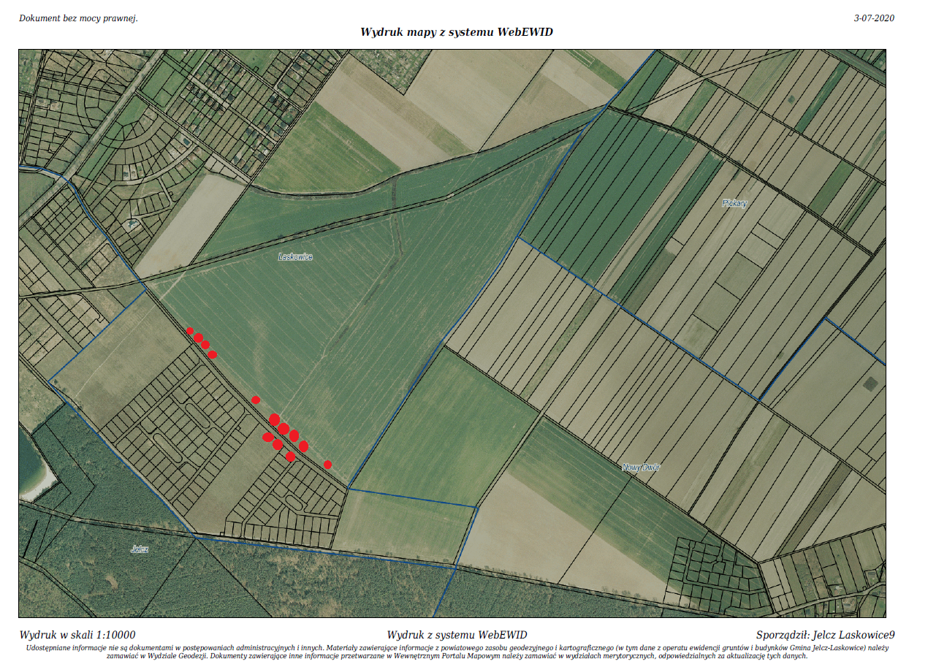

- Działka 47/3, obręb Nowy Dwór, własność prywatna
Działka 370, obręb Nowy Dwór, Powiatowy Zarząd Drogowy w Oławie
Działka 438/43, obręb Nowy Dwór, Państwowe Gospodarstwo Leśne Oława
Zlokalizowano większe ilości, o powierzchni ok. 0.2 ha.

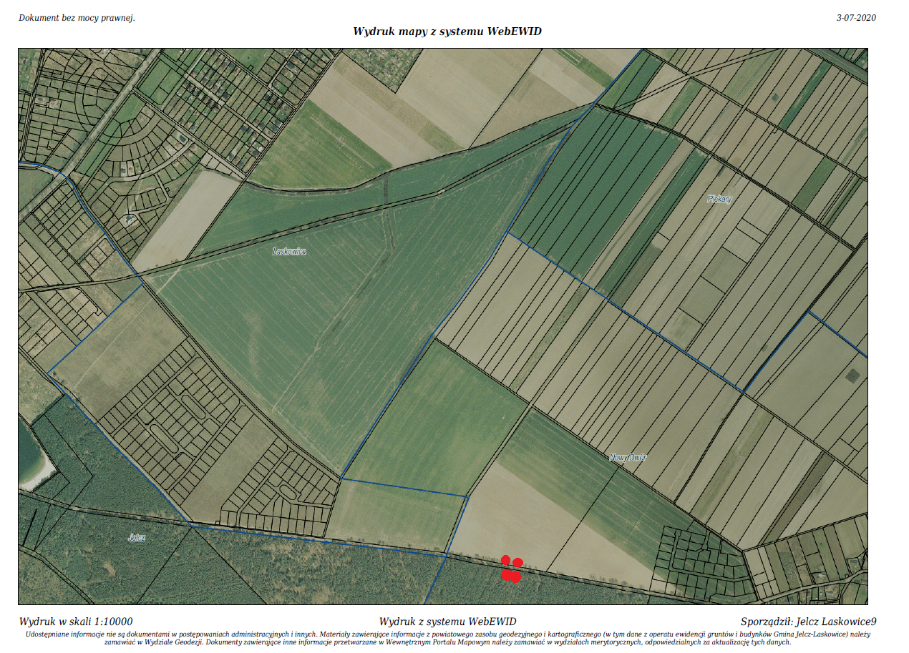

- Działka 440, obręb Nowy Dwór, własność Gminy Jelcz-Laskowice
Zlokalizowano bardzo duże skupisko, o powierzchni ok. 0.5 ha.
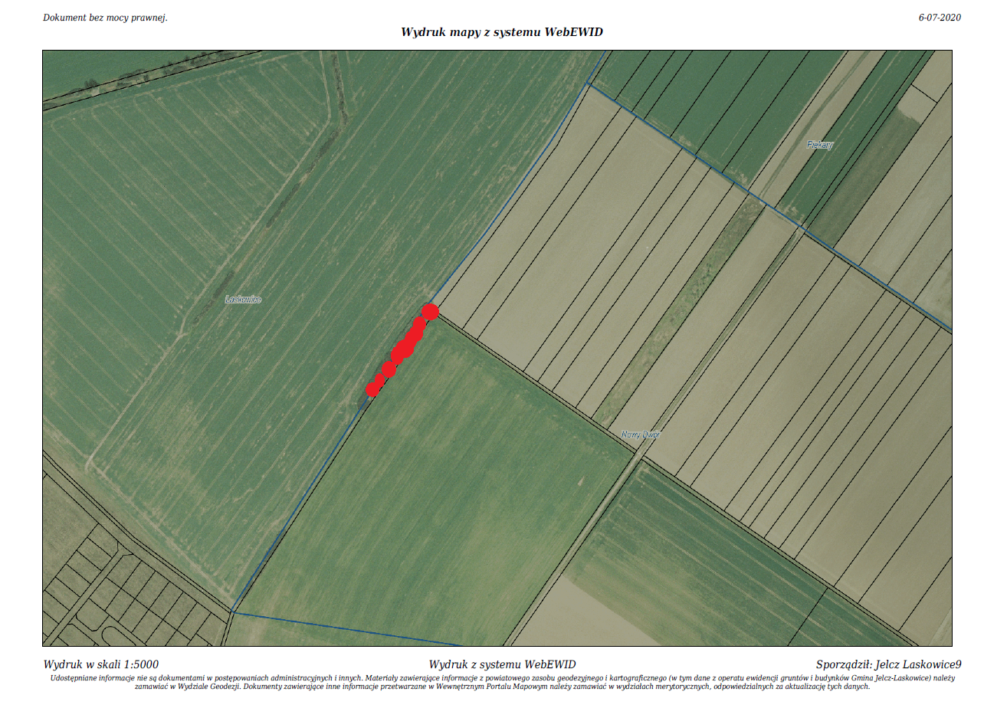

- Działka 18, Laskowice, własność Gminy Jelcz-Laskowice
Działka 17/4, Laskowice, własność prywatna
Zlokalizowano większe skupisko, o powierzchni ok. 0.5 ha.
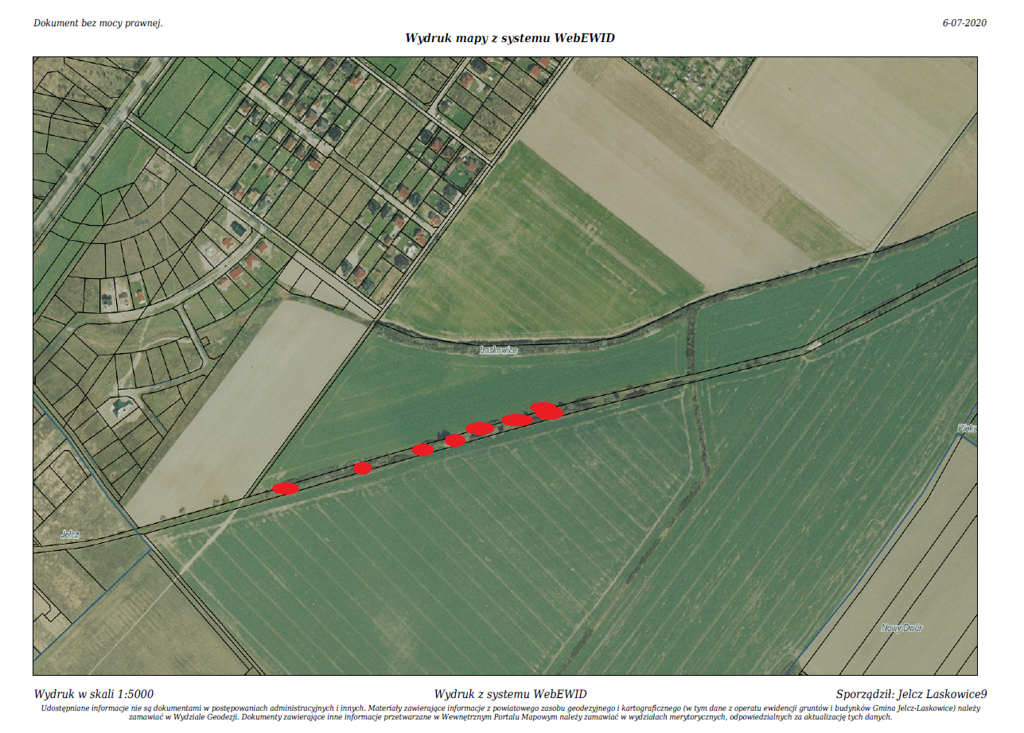

- Działka 108/4, obręb Nowy Dwór, własność prywatna
Działka 405, obręb Nowy Dwór, własność Gminy Jelcz-Laskowice
Działka 404/2, obręb Nowy Dwór, własność Gminy Jelcz-Laskowice
Działka 108/5, obręb Nowy Dwór, własność ZGK
Zlokalizowano większe skupisko, o powierzchni ok. 0.7 ha.

